Biológia 8. o.
Óravázlat
Idegrendszer, idegsejtek
Az idegrendszer típusai
- HÁLÓZATOS IDEGRENDSZER: néhány idegsejt minden irányban összekapcsolódik. pl:csalánozók

- KÖZPONTOSULT IDEGRENDSZER (két fajtája van)
- DÚCIDEGRENDSZER: az idegsejtek dúcokba tömörülnek pl:férgek, puhatestűek, ízeltlábúak
- CSŐIDEGRENDSZER: az idegsejtek csőszerű képződményt alkotnak, amelynek feji vége az agy pl:gerincesek

Az idegsejt és az ingerület
idegsejtek: az ingerület felvételére és vezetésére alkalmas sejtek, ami egy bonyolult idegsejthálózatot alkotnak. Az ingerület vezetésében fontos az ingerületátvivő vegyület.

Az idegsejt felépítése
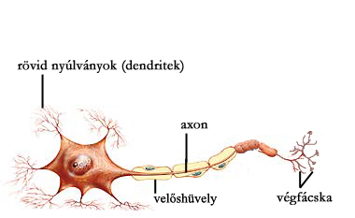
Mf: 79.old. 1. 4.

